Informacja o Międzygminnym Związku Gospodarki Odpadami Komunalnymi „Odra-Nysa-Bóbr” w Krośnie Odrzańskim - tekst łatwy do czytania i zrozumienia (ETR)

Podstawowe informacje
Międzygminny Związek Gospodarki Odpadami Komunalnymi „Odra-Nysa-Bóbr”, czyli po prostu Związek, znajduje się pod adresem: ulica Pionierów 44, 66-600 Krosno Odrzańskie.
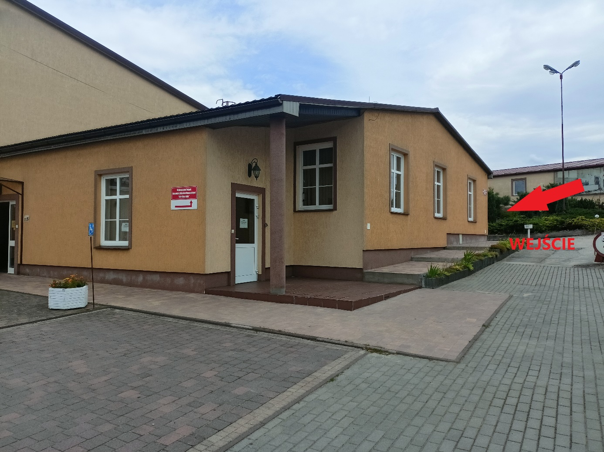
Za pracę Związku odpowiedzialny jest Przewodniczący.
Przewodniczącym Związku jest Pan Leszek Olgrzymek.
Związek otwarty jest od poniedziałku do piątku w godzinach od 7.00 do 15.00.
Przewodniczący przyjmuje interesantów w sprawie skarg i wniosków w poniedziałki i środy od godziny 8:00 do 10:00.
W sobotę i w niedzielę placówka jest zamknięta.

Kontakt z Międzygminnym Związkiem Gospodarki Odpadami Komunalnymi „Odra-Nysa-Bóbr”
Wszystkie potrzebne informacje uzyskasz pod numerem telefonu (68) 506 52 60.
Możesz także napisać e-mail na adres: sekretariat@odra-nysa-bobr.pl

Dostępność budynku
Wejście główne do Związku znajduje się z tyłu budynku od strony parkingu. Dojście do wejścia oznaczone jest również tablicą informacyjną z kierunkowskazem.
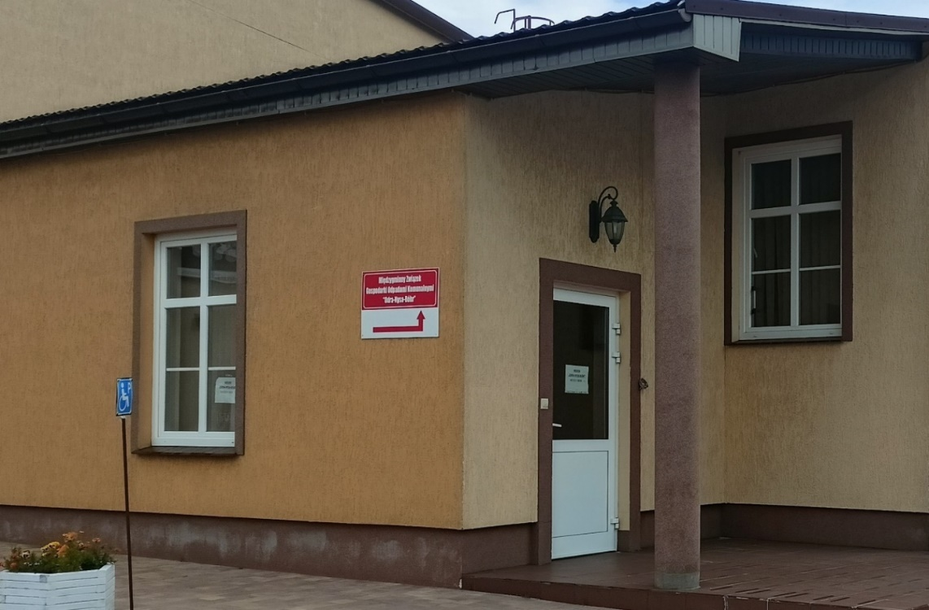
Do wejścia głównego prowadzi jeden stopień, brak jest podjazdu dla osób niepełnosprawnych.
Przy stronie ściany budynku znajdują się stopnie, brak jest poręczy.
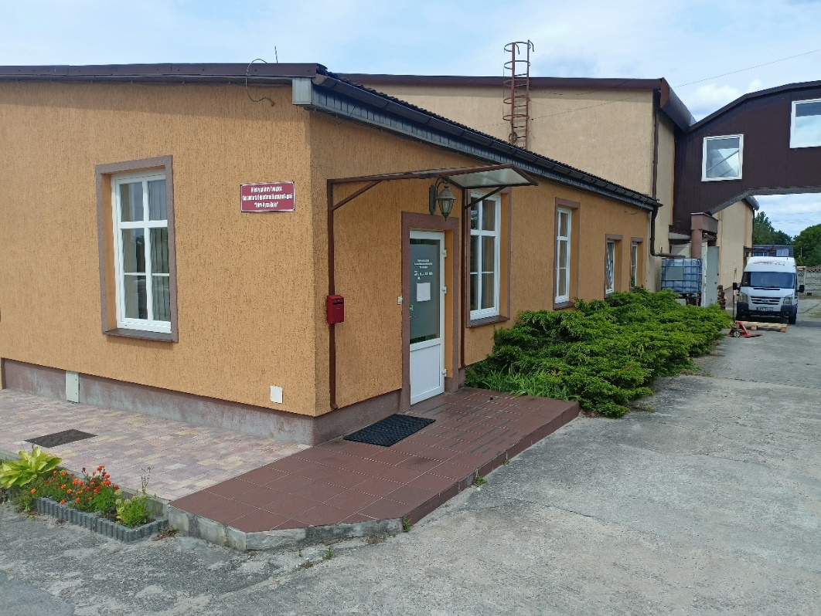
Budynek, w którym znajduje się Związek, jest parterowy.
Po przekroczeniu drzwi wejściowych znajduje się Punkt Obsługi Klientów. Jest to jedyne pomieszczenie dla interesantów. W Punkcie załatwiane są wszelkie sprawy związane z gospodarką odpadami.
Punkt Obsługi Klientów posiada ladę/biurko na wysokości ok. 75 cm.
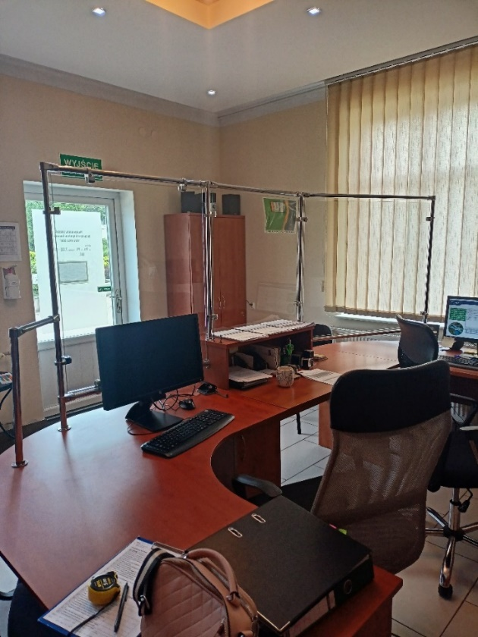
Przed budynkiem Związku znajduje się parking ogólnodostępny z wieloma miejscami postojowymi. Jedno z miejsc zostało wyznaczone i oznaczone jako miejsce dla osób z niepełnosprawnością.
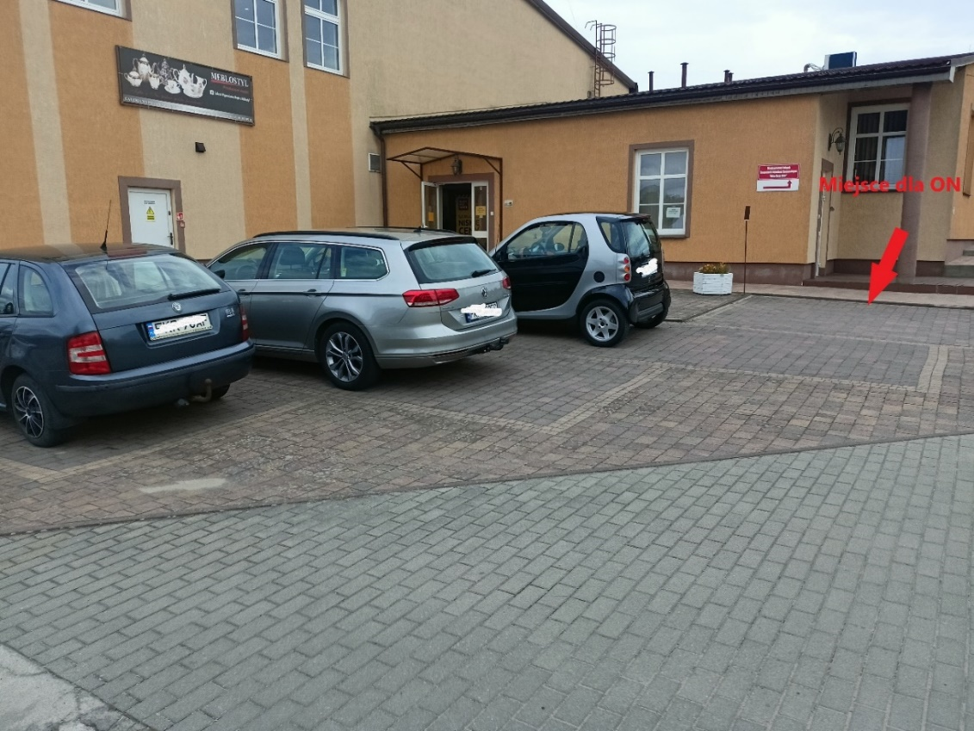

Jak załatwić sprawę w Międzygminnym Związku Gospodarki Odpadami Komunalnymi „Odra-Nysa-Bóbr”
Żeby załatwić sprawę w placówce możesz:
- Napisać potrzebne pismo i wysłać je na adres:
Międzygminny Związek Gospodarki Odpadami Komunalnymi
„Odra-Nysa-Bóbr”
ulica Pionierów 44
66-600 Krosno Odrzańskie
- Przyjść do Związku i spotkać się z pracownikiem w godzinach pracy jednostki.
- Przynieść pismo osobiście do Punktu Obsługi Klienta.
- Napisać wiadomość i wysłać ją na adres e-mailowy: sekretariat@odra-nysa-bobr.pl
- Zadzwonić pod następujące numery telefonu:
(68) 506 52 60 – sekretariat;
(68) 506 52 61 – Przewodniczący;
(68) 506 52 62 – skarbnik/główny księgowy;
(68) 506 52 63 lub 791-999-502 – obsługa klientów w sprawie wypełniania/złożenia deklaracji oraz wywozu odpadów komunalnych;
(68) 506 52 64 – obsługa klientów dotyczących wpłat lub zaległości od odbiorców odpadów komunalnych;
(68) 506 52 65 - obsługa klientów dotyczących wezwań, postępowań, decyzji.
- Napisać pismo i wysłać je za pomocą platformy e-PUAP: mzgok/SkrytkaESP.
E-PUAP to skrót nazwy Elektroniczna Platforma Usług Administracji Publicznej. Do tego sposobu trzeba mieć Internet i swoje konto w ePUAP.
Jednocześnie informujemy, że składane deklaracje powinny być opatrzone własnoręcznym podpisem lub podpisem kwalifikowalnym (elektronicznym).
NIE PRZYJMUJEMY DEKLARACJI DROGĄ MAILOWĄ
Wszystkie druki wniosków spraw załatwianych w Związku są dostępne w Punkcie Obsługi Klienta oraz na stronie internetowej pod adresem: http://www.odra-nysa-bobr.pl/ w zakładce „Deklaracje” oraz „Pliki”.
Pracownicy Ośrodka pomogą załatwić Twoją sprawę bez względu na sposób kontaktu wybrany przez Ciebie.
Poinformuj nas o najlepszej dla Ciebie formie komunikowania się dla załatwienia Twojej sprawy w placówce.
My dołożymy starań, aby Twoją sprawę załatwić jak najszybciej.

Pies przewodnik
Jeśli przy poruszaniu się pomaga Ci pies przewodnik, oczywiście możesz z nim przyjść do placówki.

Czym zajmuje się Międzygminny Związek Gospodarki Odpadami Komunalnymi „Odra-Nysa-Bóbr”
Związek zajmuje się w szczególności:
- Gospodarowaniem odpadami komunalnymi.
- Ewidencją deklaracji o wysokości opłat za gospodarowanie odpadami.
- Obsługą klientów w zakresie wystawiania zaświadczeń dotyczących wpłat lub zaległości od odbiorców odpadów komunalnych oraz wezwań, postępowań, decyzji w sprawach gospodarowania odpadami.

Oficjalna strona Międzygminnego Związku Gospodarki Odpadami Komunalnymi „Odra-Nysa-Bóbr”
Oficjalną stroną z informacjami publicznymi Związku jest strona pod adresem: http://www.odra-nysa-bobr.pl/ oraz Biuletyn Informacji Publicznej dostępny pod adresem: https://bip.odra-nysa-bobr.pl/

